Более 62 тысяч студентов колледжей пройдут производственную практику в столичных компаниях в текущем учебном году
06.05.2023
Учащиеся пройдут практику на таких предприятиях, как «Автомобильные дороги», научно-исследовательский институт автоматики, разработчик программного обеспечения, отель, строительная организация и компания, производящая беспилотные авиационные системы.
В текущем учебном году свыше 62,5 тысячи студентов столичных колледжей проходят практику на предприятиях города. Более 50 столичных работодателей принимают учащихся впервые. Благодаря налаженному партнерству колледжей с предприятиями многие студенты получают предложения о трудоустройстве уже на втором курсе и продолжают выбранный профессиональный путь после выпуска.
Среди новых партнеров колледжей — компания «Аэромакс», которая разрабатывает и производит гражданские беспилотные авиационные системы вертолетного, самолетного и коптерного типов. В ней проходят практику студенты Политехнического колледжа имени П. А. Овчинникова, Образовательного комплекса «Юго-Запад», Политехнического колледжа № 8 имени дважды Героя Советского Союза И. Ф. Павлова, Московского государственного образовательного комплекса и Политехнического колледжа имени Н. Н. Годовикова. Под руководством наставников они закрепляют знания по следующим специальностям и профессиям: слесарь механосборочных работ, слесарь-сборщик летательных аппаратов, монтажник электрооборудования летательных аппаратов, оператор-наладчик станка с числовым программным управлением, формовщик стеклопластиковых изделий.
Давний партнер Политехнического колледжа имени П. А. Овчинникова — Всероссийский научно-исследовательский институт автоматики имени Н. Л. Духова — в этом году впервые принимает и студентов Политехнического колледжа № 8 имени И. Ф. Павлова. Практику проходят учащиеся таких направлений, как оператор станков с программным управлением, техник авиационных приборов и комплексов, монтажник радиоэлектронной аппаратуры и приборов, токарь и фрезеровщик на станках с числовым программным управлением.
Кроме того, учащиеся на специальностях отрасли «Гостерпиимство» в текущем учебном году впервые пройдут практику в отеле премиум-класса Soluxe Hotel Moscow — части многофункционального комплекса Китайского делового центра «Парк Хуамин». С момента открытия отеля в сентябре 2022 года в нем стажируются студенты Московского колледжа управления, гостиничного бизнеса и информационных технологий «Царицыно», Московского образовательного комплекса Запад, Колледжа сферы услуг № 10, Первого московского образовательного комплекса. Они отрабатывают навыки приема, размещения и обслуживания гостей в различных службах отеля по стандартам, основанным на сочетании восточной традиционной культуры и международного опыта ведения гостиничного бизнеса.
Ежегодно студенты Колледжа архитектуры и строительства № 7 и Московского колледжа архитектуры и градостроительства проходят производственные стажировки и практику в компаниях Комплекса градостроительной политики и строительства столицы. Среди них — «ПИК-Индустрия», «Инженерстрой» и Институт Генплана Москвы. Студенты работают по профессиям: штукатур, маляр, слесарь-сантехник, сварщик, помощник архитектора.
Несколько лет учащиеся проходят практику в «Астре» — лидере российской ИТ-индустрии. В этом году студенты Колледжа связи № 54 имени П. М. Вострухина учатся работать в «Астре» с программным обеспечением компании и проходят сертификацию.
Столичные колледжи ведут постоянное партнерство с госучреждением «Автомобильные дороги». В этом году в его структурных подразделениях проходят практику студенты Московского автомобильно-дорожного колледжа имени А. А. Николаева. Будущие специалисты по строительству и эксплуатация городских путей сообщения пробуют себя в обслуживании и содержании дорог. А выбравшие направление «информационные системы обеспечения градостроительной деятельности» выполняют геодезические и маркшейдерские работы на объектах капстроительства.
Информация о востребованных профессиях и учебных заведениях профессионального образования доступна в интерактивном разделе «Атлас профессий колледжей» на портале «Школа.Москва». Посетить мастерские и лаборатории столичных колледжей, пообщаться с преподавателями и студентами, получить подробную информацию об условиях поступления можно в разделе Дни открытых дверей.
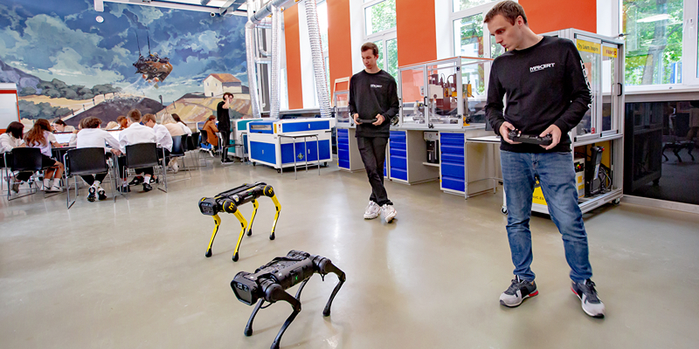

Адрес страницы: http://sevbutovo.mos.ru/presscenter/news/detail/11575376.html
Управа района Северное Бутово города Москвы

